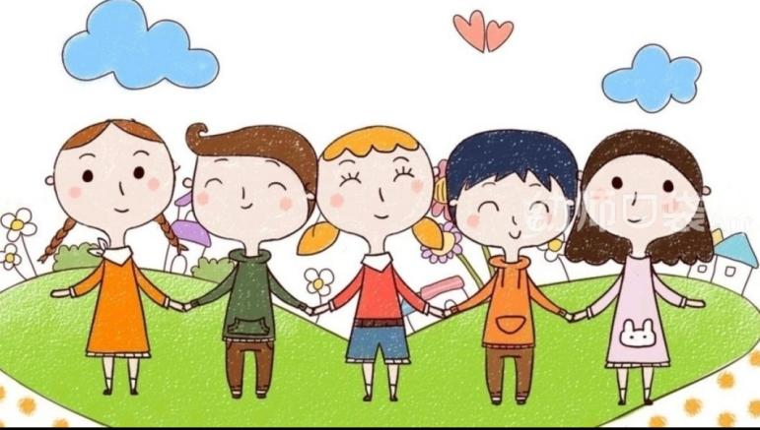**大五班班级动态**

主题：拥抱冬天 2025.1.8

**来园情况**

今天我们班共来园幼儿24人，4位幼儿请假。

美好的时光开始啦，我们开开心心上幼儿园啦！

今天没有小伙伴迟到，下次继续保持哦~

**活动一：早睡早起，成功第一步！**

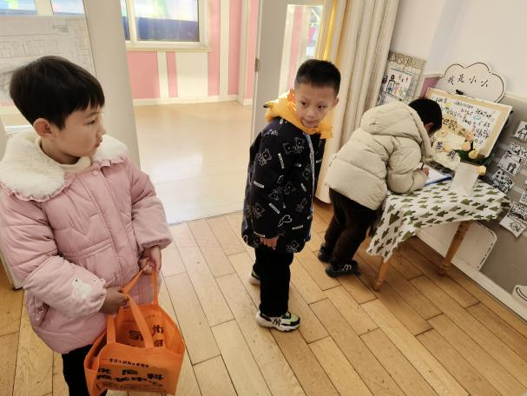今天，孩子们面带笑容走进了教室！孩子们能够热情地和老师、保育员、小伙伴打招呼。能自己主动把小椅子翻下来，大家来园情绪愉快，做事情比较有条理。基本所有宝贝都能够在规定的时间内进教室，个别宝贝（3人）也要尽量要早一点哦。明天要继续加油哦！主动与老师打招呼并将水杯等私人物品放好的小朋友是：**王皓辰、顾念楠、刘奕澂、顾书言、唐文津、李沐祁、陈可歆、王诗航、周成旭、张梓柠、李恩熙、龚昕苒、闫卓凡、谈千筠。**进班后有目的的进行桌面游戏选择的是**：赵梦琪、高毅安、尹梁玥、许择迅、杨昊、叶书汐、赵静姝、姚燚、赵奕果、孔佑安、孔佑泽。**

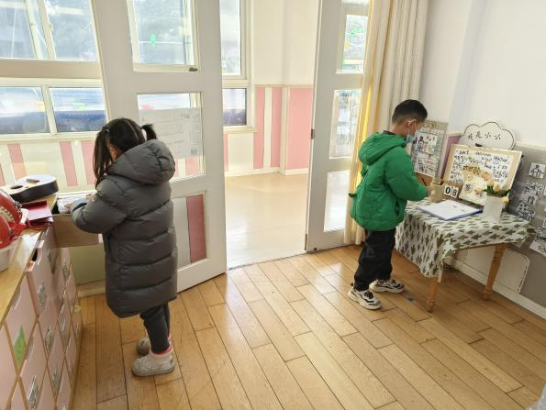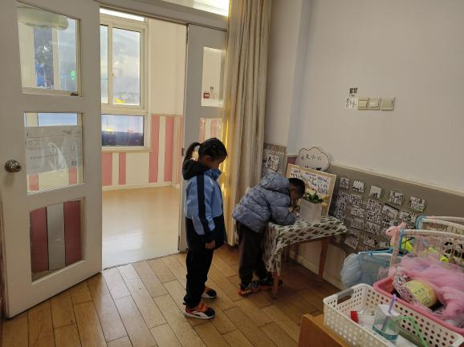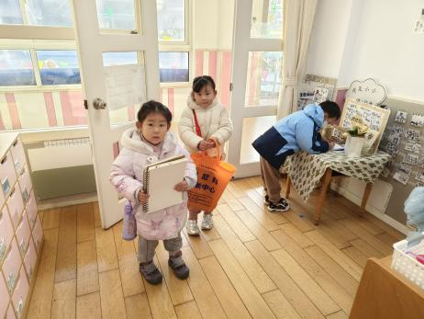

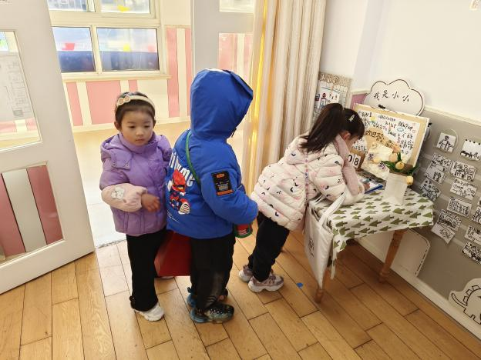

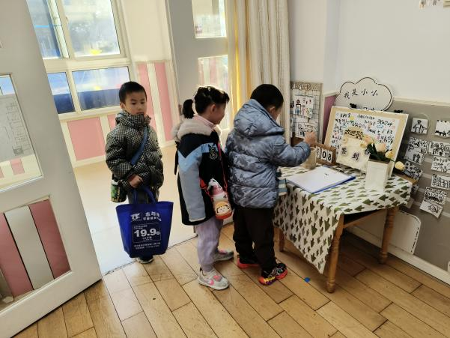

**活动二：香甜点心，真美味！**

我们一起小便盥洗，准备吃点心。今天上午，我们的点心是：点心、鲜牛奶。孩子们一口牛奶、一口点心，吃的可香了！知道一口牛奶一口点心，全都吃完，没有浪费的孩子是：**王诗航、顾念楠、刘奕澂、顾书言、周成旭、张梓柠、唐文津、陈可歆、李沐祁、杨昊、李恩熙、孔佑安、高毅安、尹梁玥、许择迅、赵梦琪、姚燚、闫卓凡、谈千筠、王皓辰、孔佑泽**桌面比较整洁的孩子是：**叶书汐、赵奕果、赵静姝、龚昕苒**不愧是大班的哥哥姐姐了，有进步哦。吃完之后就可以准备区域游戏了哦。

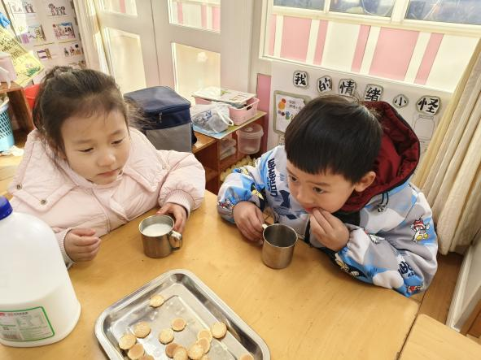

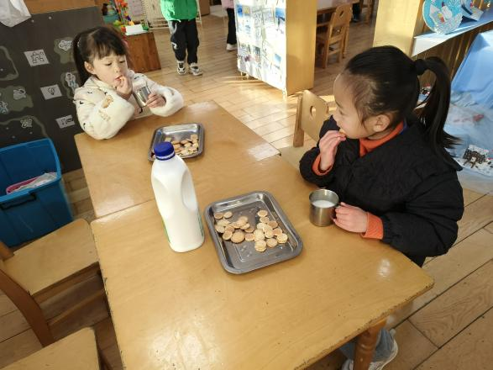

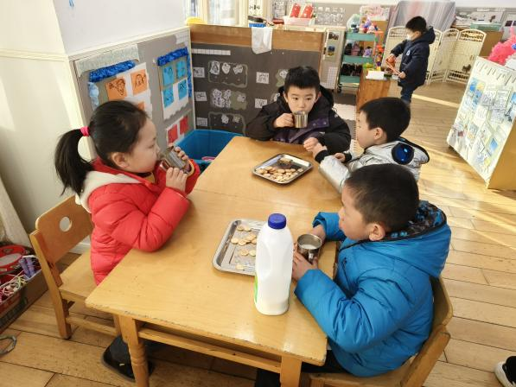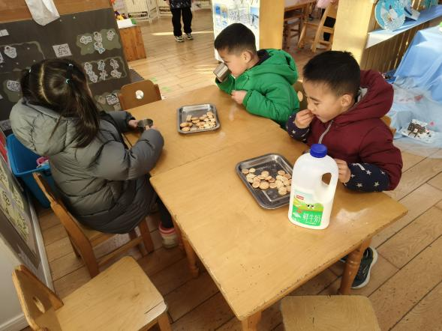

**活动三：区域游戏**

吃完点心，我们可以进行区域游戏喽。区域中的游戏材料也很是吸引孩子们的游戏欲望，于是孩子们根据各自的游戏计划进行区域选择。能主动选择游戏材料的孩子是：**王诗航、刘奕澂、顾书言、顾念楠、周成旭、张梓柠、唐文津、陈可歆、李沐祁、赵奕果、赵静姝、许择迅**，区域选择后再将区域的桌椅柜子调整成区域游戏模式。在游戏中大部分的孩子能够遵守区域游戏规则，遵守规则的是：**谈千筠、李恩熙、姚燚、孔佑泽、闫卓凡、孔佑安。**专注的探索区域游戏材料，并从中有所发现有所收获的孩子是：**龚昕苒、叶书汐、王皓辰、高毅安、尹梁玥、赵梦琪、杨昊。**个别幼儿出现了不停更换游戏材料游戏目的性弱且游戏不够专注的现象。后期我们将根据幼儿游戏中的问题制定各区域游戏规则和游戏材料游戏玩法和规则的介绍。小伙伴之前也能主动相互帮助，有进步哦。

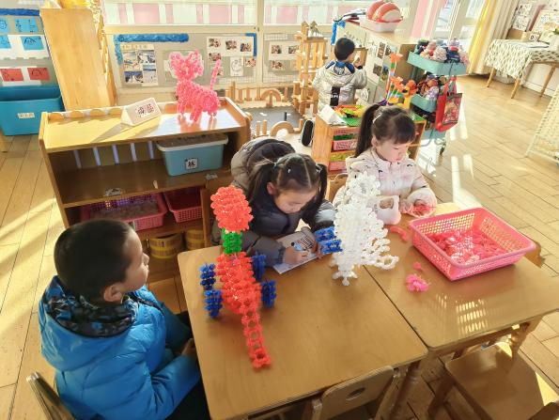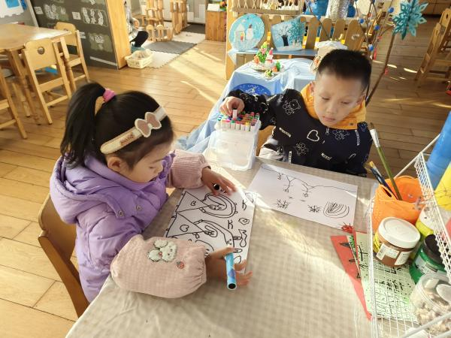

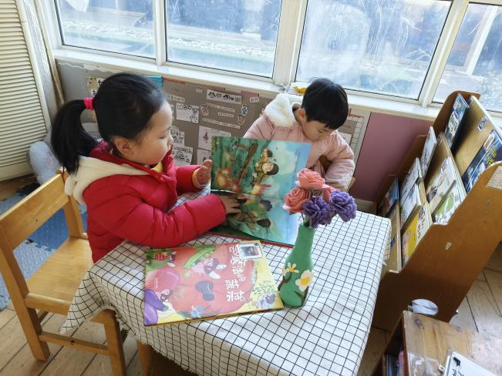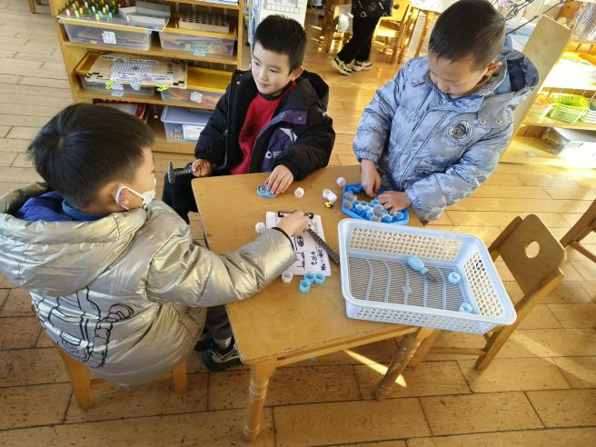

**活动四：音乐——《冬》**

《冬》是一首3/4拍的抒情优美又比较欢快的歌曲，歌曲中含有切分音和附点音符，节奏轻快，旋律轻松、优美；歌词内容简单易于幼儿理解，句式结构匀称。歌曲描述了雪花纷飞的场景和雪娃娃快乐的心情，反映了孩子们对冬天的喜爱，欢快跳跃的旋律，激发幼儿对冬天的雪的喜爱，热爱大自然、热爱冬天的情感。演唱时要注意“哈哈哈哈”的同音反复，三个“冬天来到了”要唱的有区别，越来越高兴的感觉。大班幼儿喜欢参加歌唱活动，对音乐的旋律及节奏有一定的感知能力，能用自然的声音连贯地的唱法来表现歌曲，能用简单的动作积极表演。同时也认识了冬季的主要特征，比如：冬天是刮西北风的、冬天有的地方会下雪，可以堆雪人打雪仗等，让幼儿体验冬天的快乐。但是大部分幼儿唱附点的时候不是很清晰，节奏不够稳，对于切分音的演唱还需教师的引导。能感受歌曲3/4拍节奏，会用连贯、断顿的方法演唱歌曲的孩子有：**姚燚、刘奕澂、顾念楠、顾书言、杨昊、许择迅、闫卓凡、赵奕果、叶书汐、赵静姝。**真棒！能体验下雪天雪花纷飞的快乐，萌发对冬天的热爱的孩子有：**高毅安、尹梁玥、孔佑安、孔佑泽、李恩熙、赵梦琪、龚昕苒、谈千筠、王诗航、周成旭、张梓柠、唐文津、陈可歆、李沐祁。**孩子们都是好样的！

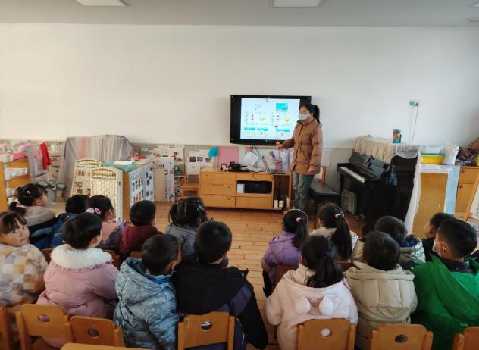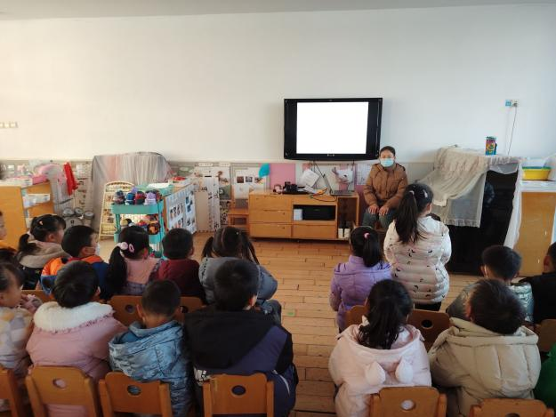

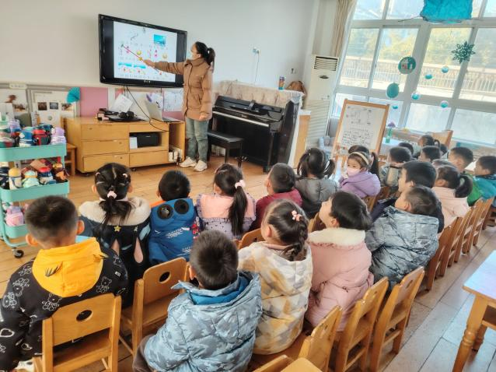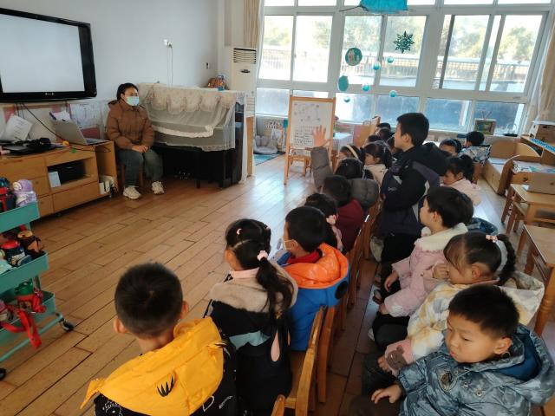

**活动五：午餐**

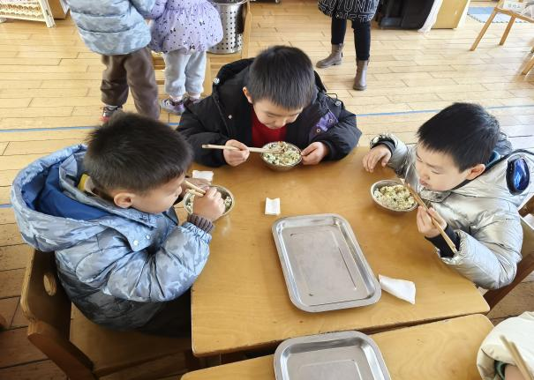吃饭喽！**今天午餐是的排骨萝卜汤、扬州炒饭。**值日生各司其职，做好餐前帮厨工作！由于本学期值日生工作还未与孩子们共同商讨、选择、确定所以由各组小组长暂时承担餐前值日生工作。**杨昊、叶书汐、刘奕澂、顾念楠、顾书言、高毅安、尹梁玥、龚昕苒、赵奕果、赵静姝、姚燚**能够在吃饭前，安静等待小手不去碰桌子。**孔佑安、李恩熙**等小朋友盛饭的方法掌握的比较好，速度很快！**孔佑泽、许择迅、闫卓凡、王诗航、周成旭、张梓柠、谈千筠**等小朋友吃饭的时候，能够遵守规则，安静就餐，吃完举手要喝汤！**赵梦琪、唐文津、陈可歆、李沐祁**等小朋友今天吃饭的速度变快了，有进步哦！后期我们将继续进行幼儿餐前菜品播报以及餐前故事讲述的活动，请大家及时关注。表扬宝贝们，继续保持！

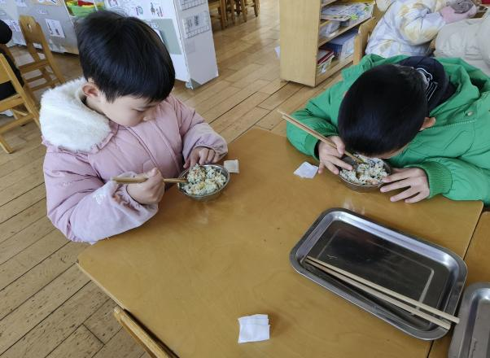

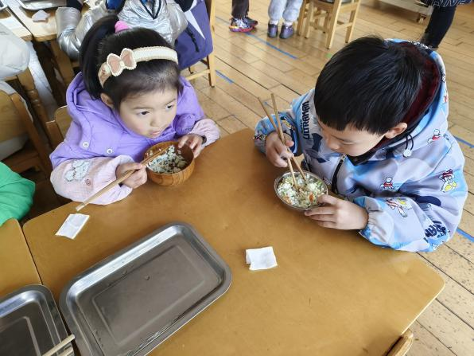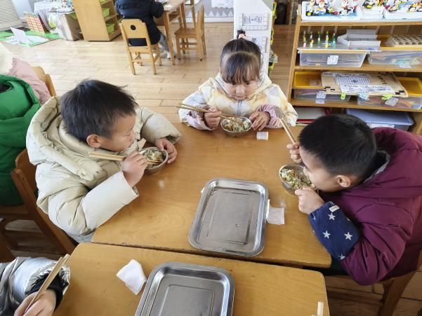

【**温馨提示**】

|  |
| --- |
| ★关于入园时间：幼儿8：00—8:10入园  ★关于幼儿的个人卫生：  部分幼儿的手指甲比较长，为了幼儿的健康与安全，请爸爸妈妈回家后进行修剪哦！  ★为了孩子们活动安全，在园期间，请将孩子们身上的金银首饰取下。 |

**—END—**

在一起的点滴都值得记录